Naslov članka

Vodilni avtor (Ime in priimek)

Organizacija

Naslov

Poštna številka, Kraj, Država

avtor.ena@email.com

Ostali avtorji (Ime in priimek) – če jih je več, so med njimi vejice

Organizacija

Naslov

Poštna številka, Kraj, Država

avtor.dve@email.com, avtor.tri@email.com

povzetek

Ta dokument navaja obliko članka za prispevek na predavanju »Dan varilne tehnike 2025«. Prispevki bodo objavljeni v tiskani verziji, morebiti pa tudi v elektronski. Članek naj bo v celoti napisan skladno s temi navodili.

uvod

Pričakujemo, da bodo avtorji skrbno pripravili svoje gradivo, brez slovničnih, črkovalnih in slogovnih napak. Članek naj bo napisan na 4. do največ 6. straneh.

oblika članka

Enoten izgled člankov bomo zagotovili z upoštevanjem te predloge. Opozarjamo, da je le-ta formata A4, s 25 mm robovi na vseh štirih straneh.

Vsa poglavja imajo enojni presledek z zamikom prve vrstice za 10 mm. Položaj in pisava naslovov ter podnaslovov naj sledi tej predlogi. Med odstavki ni presledkov. Vse pisave so prednastavljene.

Glava, noga, številke strani

Glave, noge in oznake številke strani ne spreminjajte.

Pisava

Članek naj bo napisan v pisavi Times New Roman velikosti znakov 12. Pisave Times, Symbol ali Arial se lahko uporabijo za slike. Priporočamo, da na slikah ni manjših znakov od velikosti 10. Prosimo, da drugih pisav ne uporabljate.

Slike in tabele

Opis slik in table mora biti takšen, da zadostuje za povezavo le-teh z besedilom. Slike in tabele se ne vstavljajo, če niso omenjene v besedilu.

Tabela 1: Primer tabele

|  |  |
| --- | --- |
| Pomembni datum |  |
| 5. marec 2025 | Oddaja članka |
| 1. april 2025 | Oddaja PowerPoint predstavitve |
| 9. april 2025 | Dan varilne tehnike |

Vse tabele in slike naj bi bile navedene čim bližje tekstu, kjer so omenjene. Vse morajo biti arabsko oštevilčene (tabele posebej - 1 do n in slike posebej - 1 do n). Naslov tabele je postavljen sredinsko nad tabelo, opis slike pa sredinsko pod sliko.

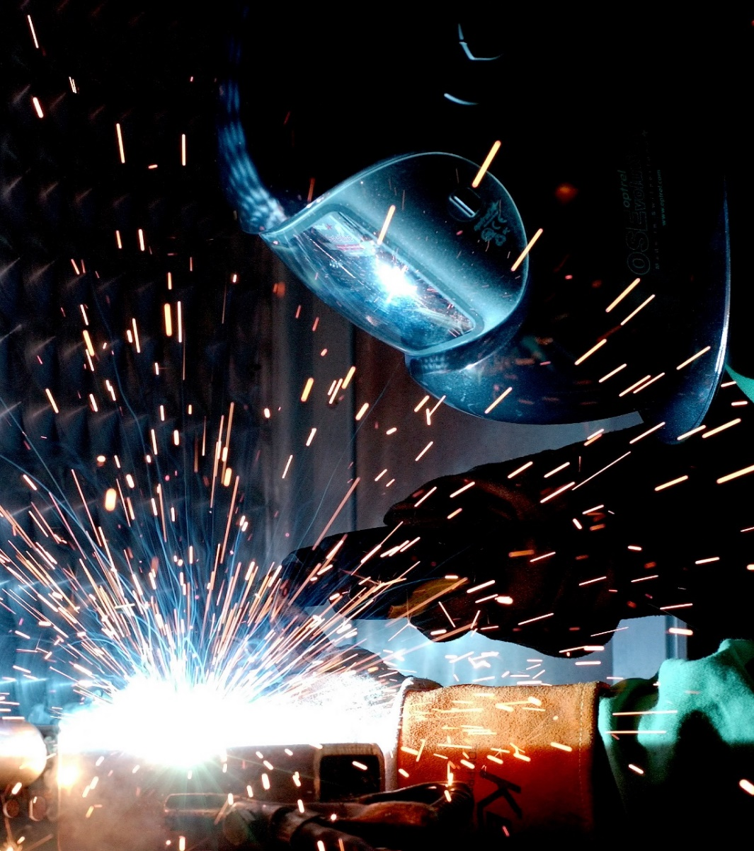

Slika 1: Primer slike– Varilec med varjenjem

Prosimo, uporabite “In Line with Text”– kliknite na sliko, zatem kliknite na zavihek Picture Tools Formatting. V Text Wrapping menu izberite In line with Text.

Enačbe

Vsaka enačba naj bo navedena v novi vrstici, s presledkom zgoraj in spodaj. Označene morajo biti z zaporedno številko na desnem robu, kot je prikazano spodaj.

 (1)

Sklicevanje na literaturo

Sklic na literature naj bo naveden v oglatih oklepajih, npr. [1]. Literatura naj bo navedena v zaporedju, kot je navedena v besedilu. Nekaj primerov navajanja literature je navedeno v poglavju “Literatura”.

oddaja članka

MS Word članek naj se pripravi v .doc ali .docx obliki in ga prosim pošljite po e-pošti do najkasneje 5. marca 2025.

zahvala

V primeru, da se avtor želi v povezavi z objavljenim prispevkom komu zahvaliti, lahko to stori v tem poglavju. V nasprotnem, se to poglavje izbriše.

LITERATURA

1. H. L. Langhaar, S. C. Chu, Development in Theoretical and Applied Mechanics, Pergamon, New York, 1970, pp. 84-100. (za knjigo)
2. T. V. Vo, D. R. Edwards, "Development of In-Service Inspection Priorities for PWR", Nucl. Technol., 106, 1994, pp. 253-259. (za članek v reviji)
3. J. E. Dendy Jr., B. Swartz, B. Wendroff, "Computing travelling wave solutions of a nonlinear heat equation". In: J. J. H. Miller, (Ed.), Topics in Numerical Analysis, Vol. III, Academic Press, London, 1977, pp. 447-463. (za članek v knjigi)
4. R. Baltus, A. Rubbers, "Piping reliability improvement through passive seismic supports", Proc. Int. Conf. Nuclear Energy in Central Europe '99, Portorož, Slovenia, September 6-9, Nuclear Society of Slovenia, 1999, pp. 251-258. (za članek na konferenci)